DALLMER CeraDrain Pure Plan Bodenablauf

Dallmer

Eigenschaften

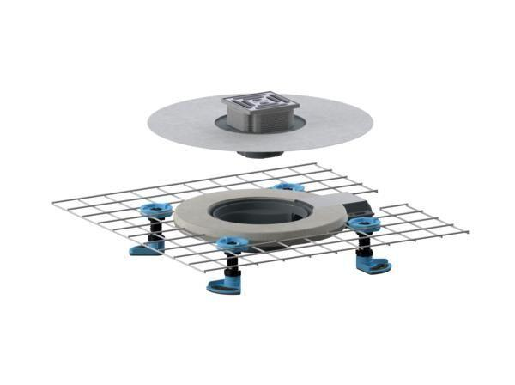

GTIN:

4001636518361

HAN:

518361

Anschluss, Abdichtung

Polymerbetonkragen mit Stahlmatte

Beheizbarkeit Ablauf

ohne Begleitheizung

Produkt

Ablauf mit Aufsatzstück

Werkstoff

Polypropylen (PP)

Stutzen-Ausführung

waagerecht

Nennweite DN

40,00